CADENA DE CUSTODIA INC-02-2026

21/05/2026
Entidad: Ayuntamiento de Guarroman
Departamento DFIR
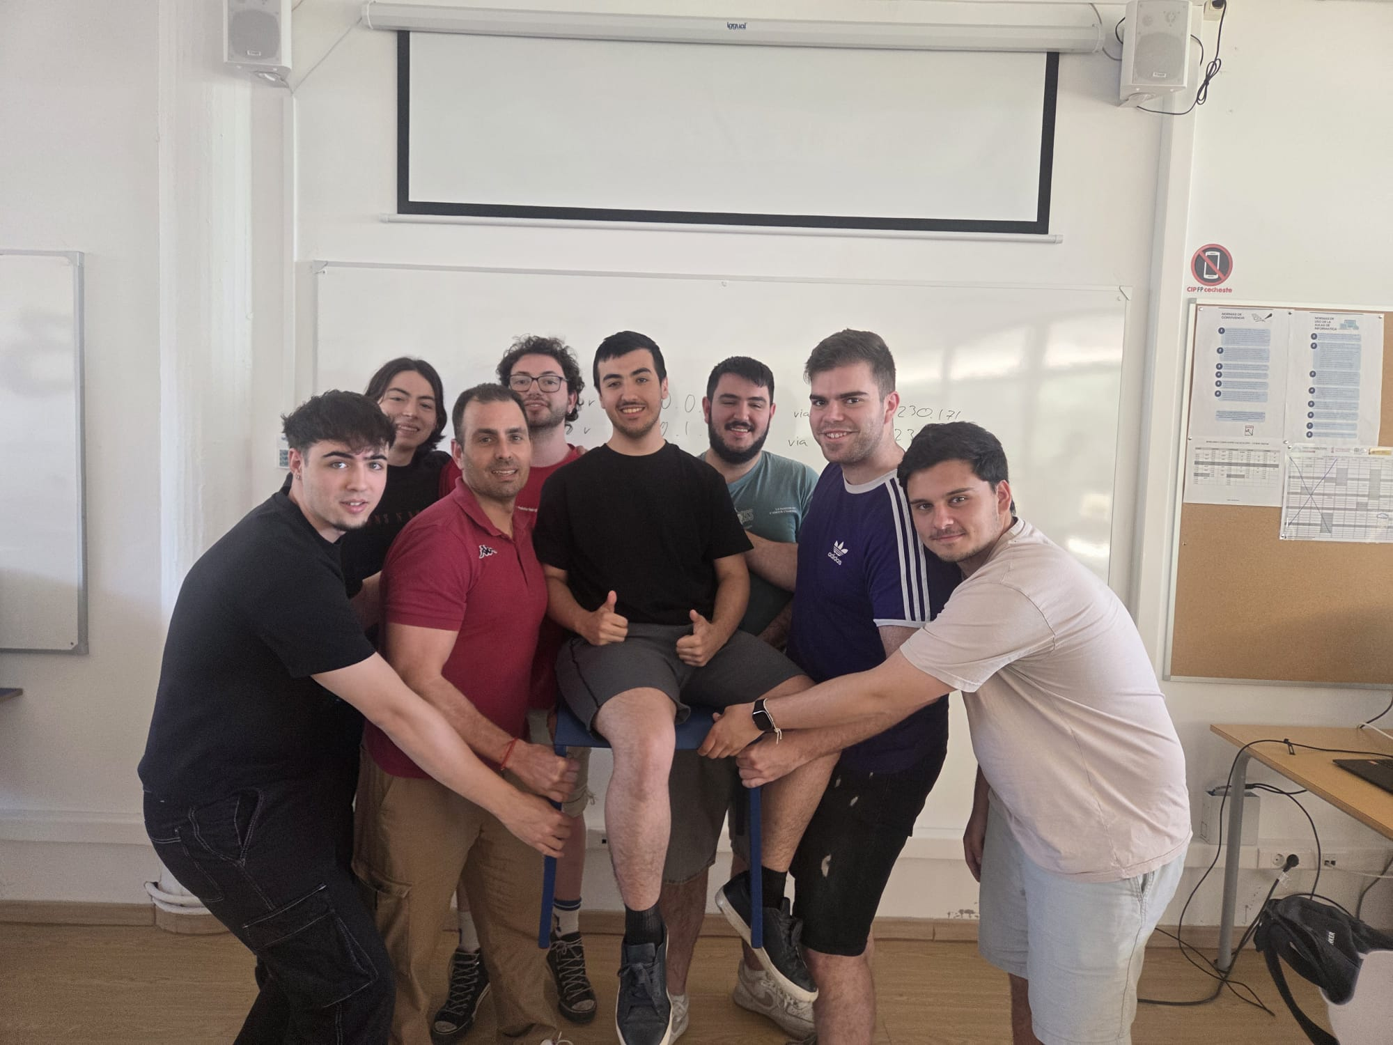
Índice
FORMULARIO DE CADENA DE CUSTODIA DE EVIDENCIAS DIGITALES 2
Clasificación: CONFIDENCIAL — Documento Legal 2
PARTE 1 — IDENTIFICACIÓN DE LA EVIDENCIA 2
PARTE 2 — RECOLECCIÓN DE LA EVIDENCIA 4
PARTE 3 — ALMACENAMIENTO Y CUSTODIA 6
PARTE 4 — REGISTRO DE TRANSFERENCIAS 7
PARTE 5 — REGISTRO DE ACCESOS Y ANÁLISIS 7
PARTE 6 — PRESENTACIÓN ANTE AUTORIDADES JUDICIALES 8
PARTE 7 — DESTRUCCION / DISPOSICION FINAL 9
PARTE 8 — NOTAS ADICIONALES Y OBSERVACIONES 9
PARTE 9 — FIRMA DE CIERRE 9
REFERENCIA LEGAL 10

FORMULARIO DE CADENA DE CUSTODIA DE EVIDENCIAS DIGITALES

Clasificación: CONFIDENCIAL — Documento Legal

╔═══════════════════════════════════════════════════════════════════════╗
║ CADENA DE CUSTODIA — EVIDENCIA DIGITAL ║
║ ║
║ REFERENCIA INTERNA: INC-02-2026 ║
║ ID Evidencia: EV-002 ║ ║ ║
║ ║
║ Este documento garantiza la integridad y autenticidad de la ║
║ evidencia digital desde su recolección hasta su uso legal. ║
║ Cualquier manipulación invalida el valor probatorio. ║
╚═══════════════════════════════════════════════════════════════════════╝

PARTE 1 — IDENTIFICACIÓN DE LA EVIDENCIA

1.1 Datos de Identificación
ID Evidencia: EV-002
Número de caso: INC-02-2026
Fecha de recolección: 19/05/2026 12:45h UTC+1
Recolectada por: Jorge Cortés Hernández, DFIR guarroman
Nº Identificación: 89246504k
Tipo de evidencia:
x Imagen de memoria RAM □ Imagen de disco duro/SSD
□ Log de sistema □ Log de aplicación
□ Captura de red (.pcap) □ Muestra de malware
□ Volcado de base de datos □ Imagen de máquina virtual
□ Captura de pantalla □ Correo electrónico
□ Fichero o directorio □ Dispositivo físico completo
□ Otro: _________________________________

1.2 Descripción Detallada de la Evidencia
Descripción:
Descripción de la evidencia
La presente evidencia corresponde a un informe en formato HTML generado a partir del análisis de la memoria RAM del servidor comprometido. En este reporte se recopila información sobre procesos en ejecución, conexiones de red activas y actividad sospechosa detectada durante el incidente.
El análisis permitió identificar indicios de acceso remoto no autorizado mediante una reverse shell, así como procesos relacionados con el servidor web y comandos ejecutados por el atacante tras comprometer el sistema. También se observaron conexiones de red activas compatibles con la comunicación establecida entre el atacante y el servidor afectado.
Esta evidencia resulta relevante para la investigación forense, ya que permite reconstruir parte de la actividad realizada durante el ataque y confirmar técnicamente el compromiso del servidor web municipal.
Sistema de origen:
Hostname/Nombre: _______________________________________
IP / MAC: _______________________________________
Sistema operativo: _____________________________________
Función del sistema: ___________________________________
Ubicación física (si aplica): __________________________
Fichero(s) que componen esta evidencia:
Nombre de fichero: Reporte_wordpress_2026-05-19_12-45-09
Ruta de origen: D:\Reporte_wordpress_2026-05-19_12-45-09
Tamaño del fichero: 1040 KiloBytes
Fecha/hora de creación: 19/05/2026 12:45 h UTC+1
Fecha/hora de modificación: 19/05/2026 12:51 h UTC+1

1.3 Valores Hash de Integridad
IMPORTANTE: Los hashes se calculan INMEDIATAMENTE tras la recolección.
Cualquier diferencia posterior indica manipulación o corrupción.
MD5: 7C3D57F3F5E1BE33D4222F649710F7F6
(32 caracteres hexadecimales)
SHA-1: 15776BDFDF7D8674BD89A596D8B7C81EE2B1DB9D
(40 caracteres hexadecimales)
SHA-256: 16140C2DCE967BEE63DDC00A266BE78AB1E3B714F021AA94DD6EE16C57D6412
(64 caracteres hexadecimales)
SHA-512:85FC5B6DB26BB91E4F0B1C8CF6D38CAA0DA0EE110471BA3CDB095D32914C388C39C7A5A35FE629B5984D4F0D7D3C00CAF2E0CA07DCB998D59C309233B840F004
(128 caracteres hexadecimales)
Comandos utilizados para calcular los hashes:
md5sum [fichero] → Get-FileHash -Algorithm MD5 "D:\Reporte_wordpress_2026-05-19_12-45-09.html" | Format-List
sha1sum [fichero] → Get-FileHash -Algorithm SHA1 "D:\Reporte_wordpress_2026-05-19_12-45-09.html" | Format-List
sha256sum [fichero] → Get-FileHash -Algorithm SHA256 "D:\Reporte_wordpress_2026-05-19_12-45-09.html" | Format-List

sha256sum [fichero] → Get-FileHash -Algorithm SHA256 "D:\Reporte_wordpress_2026-05-19_12-45-09.html" | Format-List
Herramienta de hashing utilizada:
□ sha256sum (Linux/macOS)
X Get-FileHash (PowerShell)
□ HashCalc
□ FTK Imager
□ Otra: _________________________________
¿Los hashes han sido verificados por un segundo analista?
x SÍ — Nombre del verificador: Enrique Cebrián
□ NO

PARTE 2 — RECOLECCIÓN DE LA EVIDENCIA

2.1 Método de Recolección
Método utilizado:
□ Copia forense bit a bit (dd, dcfldd, FTK Imager, EnCase)
□ Imagen de memoria RAM (LiME, avml, WinPmem)
□ Captura de red en vivo (tcpdump, Wireshark)
□ Copia de log (cp -p, xcopy con metadatos)
□ Volcado de base de datos (pg_dump, mysqldump)
□ Adquisición de dispositivo físico (write blocker)
□ Otra: _________________________________
Herramienta de adquisición: Forensic-suite (Herramienta que usa lime para volcar la memoria RAM y volatility3 para analizarla, generando un reporte HTML posteriormente)
Versión de la herramienta: v1
Comando exacto ejecutado:
systemctl restart forensicsuite-startup.service - Reinicia el servicio y realiza el analisis de memoria resultando en un archivo html.
¿Se utilizó bloqueador de escritura (write blocker)?
x SÍ — Modelo/marca: Tableau Forensic USB 3.0 Bridge T8u
□ NO — Justificación: ___________________________________
(Para dispositivos físicos, el uso de write blocker es estándar)

2.2 Condiciones en el Momento de la Recolección
Estado del sistema en el momento de la adquisición:
x Encendido (hot acquisition — preserva RAM y procesos activos)
□ Apagado (cold acquisition — sin datos volátiles)
□ Suspendido/Hibernado
□ Virtualizado (snapshot del hipervisor)
¿Se realizó alguna acción sobre el sistema antes de la adquisición?
□ NO (ideal — sistema en estado original)
x SÍ — Describir: Comprobación del estado del servicio JSBach
¿Afecta a la integridad de las evidencias? □ SÍ x NO
Red:
□ Sistema conectado a la red en el momento de la adquisición
□ Sistema aislado de la red previamente al inicio de la adquisición
x Aislamiento de red realizado en: 20/05/2026 12:20h
Observaciones del entorno:
- El análisis se realizó en un entorno controlado y simulado con fines académicos y de ciberseguridad.
- La infraestructura contenía versiones vulnerables de WordPress y otros servicios configurados intencionadamente para permitir la explotación controlada de vulnerabilidades.
- No fue posible realizar un análisis completo de la imagen de disco debido a limitaciones de almacenamiento disponibles durante la investigación.
- El análisis forense se centró principalmente en copias de logs del sistema y en el volcado de memoria RAM del servidor comprometido.
- Durante el incidente no se aplicaron medidas de contención inmediatas, ya que el objetivo era observar y documentar el comportamiento completo del ataque para fines de análisis y aprendizaje.
- Parte de la infraestructura se encontraba segmentada en una DMZ destinada a alojar los servicios web expuestos públicamente.
- Las direcciones IP y credenciales utilizadas forman parte del entorno de laboratorio y no corresponden a sistemas reales en producción.

2.3 Documentación Fotográfica / Visual
¿Se realizó documentación fotográfica del sistema/escena?
x SÍ — Ficheros de fotografía: A16 de Jorge Cortés
Almacenados en: /storage/emulated/0/Download/ Reporte_wordpress_2026-05-19_12-45-09-FOTO.png
□ NO — Justificación: __________________________________
Testigos presentes durante la recolección:
Nombre: Jorge Cortés DNI: 28503682L
Nombre: Enrique Cebrián DNI: 28503682L

PARTE 3 — ALMACENAMIENTO Y CUSTODIA

3.1 Ubicación de Almacenamiento
Almacenamiento primario:
Tipo: x Disco externo cifrado □ NAS forense □ Servidor seguro □ Nube cifrada
Ruta: W:\
Cifrado: x SÍ (algoritmo: SHA-256) □ NO
Acceso: Usuarios autorizados: Jorge Cortés, Enrique Cebrián
Almacenamiento de copia de seguridad:
Tipo: x Disco externo cifrado □ Cinta □ NAS forense □ Nube cifrada
Ruta: Y:\
Ubicación física: CONFIDENCIAL
Cifrado: x SÍ (algoritmo: SHA-256) □ NO
Almacenamiento del original (evidencia máster):
Ubicación: /etc/forensic-suite/reports/
Condiciones: □ Caja fuerte □ Almacén seguro □ Sala cerrada con llave
x Sistema de acceso controlado (registro de accesos)

3.2 Condiciones de Almacenamiento
Para dispositivos físicos:
□ Bolsa antiestática (electrónica)
x Temperatura controlada (15-25°C)
□ Humedad controlada (< 50% HR)
□ Sin campos magnéticos fuertes en las proximidades
Para evidencias digitales en servidor:
□ Servidor con redundancia (RAID)
x Backup diario verificado
□ Control de acceso con registro de auditoría
□ Cifrado en reposo: AES-256 o superior

PARTE 4 — REGISTRO DE TRANSFERENCIAS
Registrar CADA VEZ que la evidencia cambia de persona o ubicación.
━━━━━━━━━━━━━━━━━━━━━━━━━━━━━━━━━━━━━━━━━━━━━━━━━━━━━━━━━━━━
TRANSFERENCIA #1
Fecha y hora: 21/05/2026 15:07h UTC+1
Entregada por: Jorge Cortés
Recibida por: Enrique Cebrián, Analista Forense, 28503682L
Motivo: x Análisis forense □ Revisión legal □ Presentación judicial
□ Copia □ Devolución □ Otro: _____________
Ubicación destino: D:\
Verificación hash pre-transferencia:
SHA-256: 16140C2DCE967BEE63DDC00A266BE78AB1E3B714F021AA94DD6EE16C57D6412
x Coincide con el hash original □ NO COINCIDE (ALERTA)
Firma entregante: FIRMADO Firma receptor: FIRMADO ━━━━━━━━━━━━━━━━━━━━━━━━━━━━━━━━━━━━━━━━━━━━━━━━━━━━━━━━━━━━

PARTE 5 — REGISTRO DE ACCESOS Y ANÁLISIS
Registrar cada acceso a la evidencia para análisis
# | Fecha/Hora | Analista | Propósito del acceso | Herramientas usadas | ¿Modificó? | Firma
1 | 2026/05/19 12:45 | Jorge Cortés | Análisis inicial | Forensic-suite | □ SÍ x NO | X
2 | 2026/05/21 15:07 | Enrique Cebrián | Contraanálisis | Forensic-suite | x SÍ x NO | X
3 |  |  |  |  | □ SÍ □ NO
4 |  |  |  |  | □ SÍ □ NO
5 |  |  |  |  | □ SÍ □ NO
IMPORTANTE: El análisis forense SIEMPRE se realiza sobre copias de trabajo, NUNCA sobre la evidencia original.
Copias de trabajo generadas:
Copia 1 — Ruta: D:\Reporte_wordpress_2026-05-19_12-45-09
Copia 2 — Ruta: E:\Reporte_wordpress_2026-05-19_12-45-09
SHA-256 de la copia 1:
16140C2DCE967BEE63DDC00A266BE78AB1E3B714F021AA94DD6EE16C57D6412
SHA-256 de la copia 2:
16140C2DCE967BEE63DDC00A266BE78AB1E3B714F021AA94DD6EE16C57D6412
¿Coinciden con el hash original? x SÍ — La copia es válida
□ NO — ALERTA: Copia corrupta

PARTE 6 — PRESENTACIÓN ANTE AUTORIDADES JUDICIALES

6.1 Procedimiento para Uso en Juicio
Para que la evidencia digital sea admisible en un proceso judicial español, deben cumplirse los siguientes requisitos (conforme a la Ley de Enjuiciamiento Criminal y jurisprudencia del Tribunal Supremo):
REQUISITOS DE ADMISIBILIDAD:
x 1. AUTENTICIDAD
El hash SHA-256 del fichero original debe coincidir en todas las
verificaciones realizadas a lo largo de la cadena de custodia.
x 2. INTEGRIDAD
No puede haber habido modificaciones desde la recolección.
Toda transferencia ha sido documentada y firmada.
x 3. CADENA DE CUSTODIA ININTERRUMPIDA
Este documento acredita quién ha tenido la evidencia en todo momento.
No hay "huecos temporales" sin documentar.
x 4. PROPORCIONALIDAD
La obtención de la evidencia fue proporcional a los fines de la
investigación y no vulneró derechos fundamentales.
x 5. LEGALIDAD DE LA OBTENCIÓN
La evidencia fue obtenida por personas autorizadas, en ejercicio de
sus funciones, con las garantías legales pertinentes.
x Autorización interna: Firmado: Carlos Delgado, Alcalde de Guarroman
□ Autorización judicial: ________________________________ (si aplica)

6.2 Entrega a Fuerzas y Cuerpos de Seguridad
¿Se ha entregado o se prevé entregar esta evidencia a las FCSE?
□ NO
x SÍ — Fecha de entrega prevista: 22/05/2026
Organismo receptor: x Policía Nacional (BIT) □ Guardia Civil (GDT)
Número de denuncia: Pendiente
Agente receptor: Pendiente
Número de identificación del agente: Pendiente
Firma del agente receptor: Pendiente

PARTE 7 — DESTRUCCION / DISPOSICION FINAL
¿Cuándo puede destruirse esta evidencia?
□ Al cierre del procedimiento judicial (si se judicializa)
□ Al transcurso de 5 años desde el cierre del incidente (prescripción)
□ Según instrucción expresa del responsable legal
x Nunca — Conservar indefinidamente (datos históricos de seguridad)
Autorización para destrucción:
Fecha autorización: ___/___/______
Autorizado por: ________________________________
Método de destrucción: □ Borrado seguro (DoD 5220.22-M, 7 pasadas)
□ Destrucción física (trituración, demagnetización)
□ Desclasificación (reclasificar como no sensible)
Ejecutado por: ___________________________ Fecha: ___/___/______
Firma: __________________________

PARTE 8 — NOTAS ADICIONALES Y OBSERVACIONES
La evidencia digital correspondiente al reporte HTML de análisis forense fue tratada siguiendo medidas básicas de preservación y control orientadas a mantener la integridad de la información durante todo el procedimiento. Desde el momento de su obtención, el archivo fue identificado, documentado y almacenado de forma controlada para evitar modificaciones no autorizadas o pérdidas de información relevantes para la investigación.

PARTE 9 — FIRMA DE CIERRE
Responsable de la cadena de custodia:
Nombre: Jorge Cortés
Cargo: Analista Forense
Organismo: Ayuntamiento de Guarroman
Firma: Firmado: Jorge Cortés, Forense digital de Guarroman
Fecha: 21/05/2026
Revisado por el asesor jurídico:
Nombre: Enrique Cebrián
Firma: Firmado: Enrique Cebrián, Forense digital de Guarroman
Fecha: 21/05/2026

REFERENCIA LEGAL
Este formulario se ajusta a: - ENS (RD 311/2022), Anexo II — Medidas de seguridad - CCN-STIC 817 — Gestión de ciberincidentes, Capítulo de evidencias - Ley de Enjuiciamiento Criminal — Diligencias de investigación tecnológica (arts. 588 bis y ss.) - Directiva 2016/680/UE — Tratamiento de datos por autoridades competentes a efectos penales - ISO/IEC 27037:2012 — Guidelines for identification, collection, acquisition and preservation of digital evidence - RFC 3227 — Guidelines for Evidence Collection and Archiving - NIST SP 800-86 — Guide to Integrating Forensic Techniques into Incident Response

Formulario de Cadena de Custodia v2.0 Ayuntamientos de Montearriba y Monteabajo Clasificación: CONFIDENCIAL — Documento con valor legal Conservar durante el período establecido en la Parte 7

